Materiał do samodzielnej nauki dla klasy VIII
Materiały dodane 20.11.20
Temat: Właściwości etynu (acetylenu).
Materiał nauczania:
Właściwości fizyczne alkinów zmieniają się wraz ze wzrostem liczby atomów węgla w ich cząsteczkach – przechodzą od stanu gazowego, poprzez ciekły, do stanu stałego. Alkiny, podobnie jak alkany i alkeny, są bezbarwne i bardzo trudno rozpuszczają się w wodzie. Temperatura wrzenia i topnienia w ich przypadku zwiększa się wraz ze wzrostem liczby atomów węgla w cząsteczce. W temperaturze 20°C i pod ciśnieniem 13 hPa pierwsze trzy alkiny, o 2–4 atomach węgla w cząsteczce, są gazami.
Alkiny | Wzór chemiczny | Temperatura wrzenia  (°C) | Temperatura topnienia  (°C) | Gęstość (g·cm³)  (113 hPa)
etyn | C2H2 | -84,7 | -80,7 | 0,377 w temp. 25°C
propyn | C3H4 | -23,2 | -102,7 | 0,607 w temp. 25°C

Etyn jest gazem palnym. W powietrzu spala się spokojnym, kopcącym płomieniem, a na ściankach probówki jest widoczna sadza. Świadczy to o dużej zawartości procentowej węgla w acetylenie. Spalanie niecałkowite zachodzi zgodnie z równaniem:
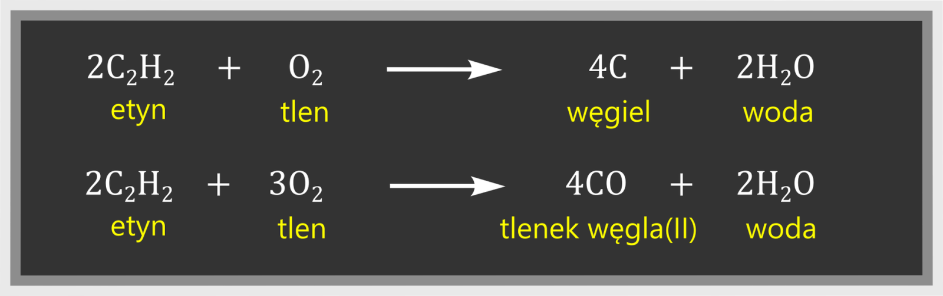
Spalanie całkowite przy zwiększonym dostępie tlenu, np. w palnikach acetylenowo-tlenowych, zachodzi zgodnie z równaniem:
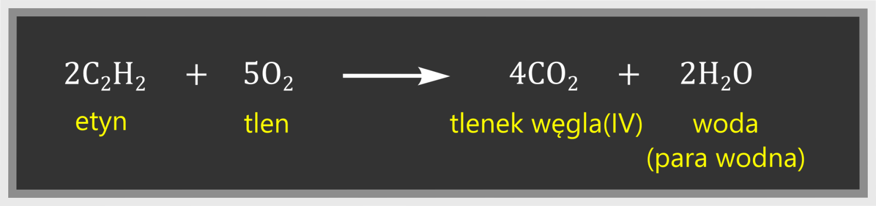

Etyn, podobnie jak eten, powoduje odbarwienie roztworu bromu. Reakcja ta przebiega łatwo i świadczy o nienasyconym charakterzeetynu:
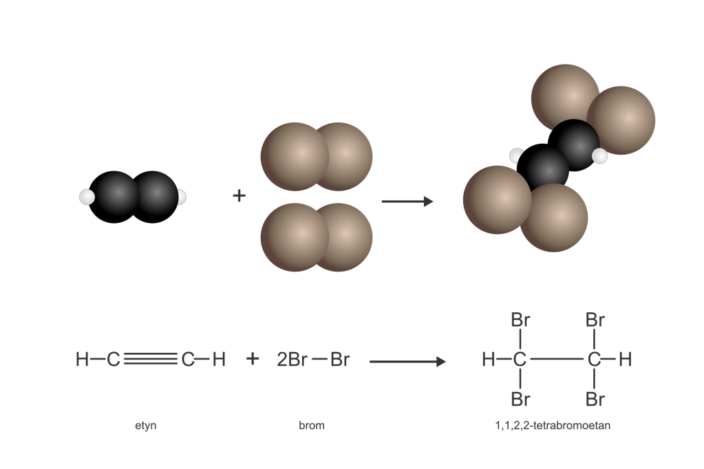
C2H2 + 2Br2 → C2H2Br4
W wyniku tej reakcji ulega zerwaniu wiązanie wielokrotne (potrójne) i powstaje związek nasycony tetrabromoetan (przedrostek tetra- informuje, że w cząsteczce znajdują się cztery atomy bromu). Ten typ reakcji nazywamy reakcją addycji, czyli przyłączenia.
Acetylen i inne alkiny łatwo ulegają reakcjom przyłączania, m.in. z wodorem, fluorowcami (np. chlorem). W wyniku tych reakcji mogą powstać związki nasycone o pojedynczych wiązaniach między atomami węgla.
Definicje do zapamiętania:
reakcja addycji
reakcja przyłączenia atomów innych pierwiastków, np. fluorowców (chloru, bromu, jodu), do cząsteczki z wiązaniem wielokrotnym, bez wydzielenia produktów ubocznych

reakcja uwodornienia
reakcja przyłączenia cząsteczki wodoru do cząsteczki z wiązaniem wielokrotnym, bez wydzielenia produktów ubocznych

Zadanie domowe:
Na podstawie przedstawionej wyżej reakcji z bromem, napisz równanie etynu z wodorem i podpisz reagenty.

PRZYPOMINAM, ŻE ODPOWIADAMY TYLKONA ZADANIA DOMOWE; PYTANIA KONTROLNE SŁUŻĄ DO PODSUMOWANIA LEKCJI. JEŻELI UCZEŃ UMIE ODPOWIEDZIEĆ NA PYTANIA KONTROLNE TZN.,ŻE OPANOWAŁ MATERIAŁ LEKCYJNY.
ODSYŁAMY TYLKO ZADANIA DOMOWE!

